Günlük Kişisel Gündem 10 Ekim 2026
Son 24 saatin, teknoloji, yatırım ve günlük kararları etkileyebilecek beş gelişmesi
1. AB, kontrolden çıkan AI ajanları için mevcut yasayı yeterli görüyor
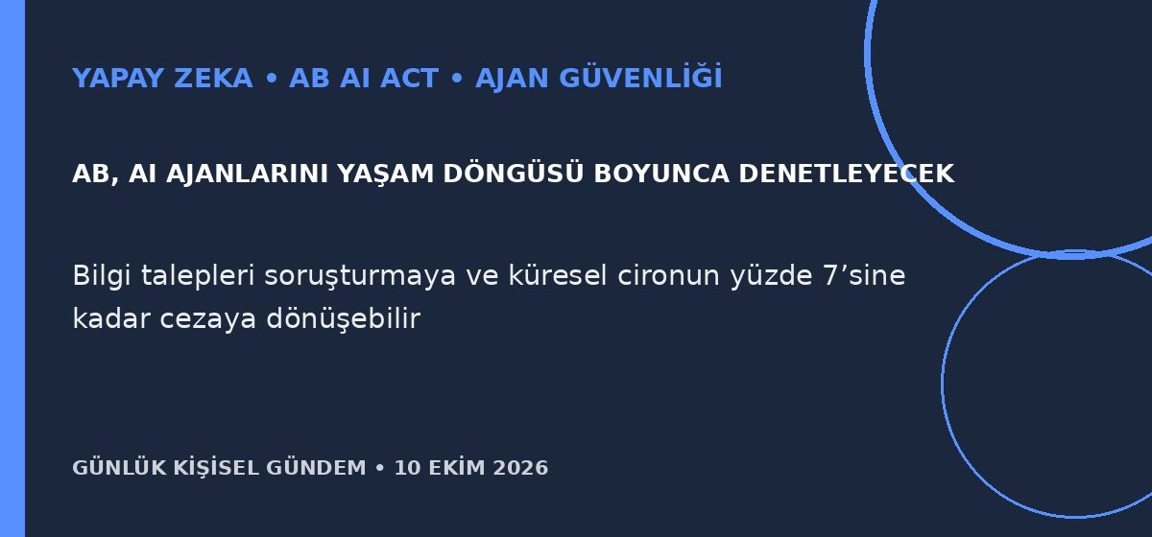
Özet
AB Teknoloji Komiseri Henna Virkkunen, AI Act’in kontrolden çıkan gelişmiş ajanların risklerini kapsayacak kadar güçlü olduğunu söyledi. Komisyon, 30’dan fazla AI şirketinden güvenlik, şeffaflık ve telif önlemleri hakkında bilgi istedi; yanıtlar olası soruşturmalarda değerlendiriliyor.
Benim için neden önemli?
Avrupa’ya sunulan n8n ve API tabanlı ajanlarda uyumluluk yalnızca model seçimiyle sınırlı kalmayacak; risk değerlendirmesi, haricî uzman incelemesi ve sürekli izleme ürün yaşam döngüsüne yerleşmeli. AI Automation Architecture Audit hizmetinde bu kontroller somut bir satış ve denetim çerçevesine dönüşebilir.
Kaynak: Reuters, 9 Ekim 2026
2. Stellantis ve Wayve, otonom sürüş maliyetini düşürmeyi hedefliyor
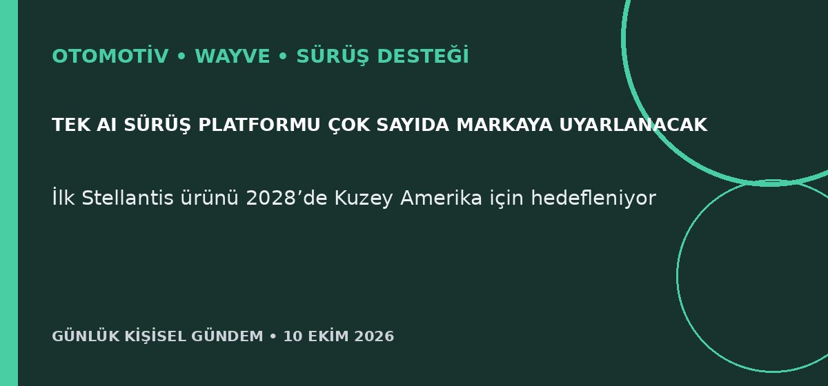
Özet
Stellantis CEO’su Antonio Filosa, Wayve ortaklığının gelişmiş sürüş destek sistemlerinde yaklaşık 24 aylık geliştirme süresini ve maliyetleri azaltabileceğini söyledi. Level 2++ sistem eller serbest sürüşe izin verecek, ancak sürücü gözetimi zorunlu olacak; ilk ürünün 2028’de çıkması hedefleniyor.
Benim için neden önemli?
Otomobil üreticilerinin pahalı otonom sürüş yazılımını tek başına geliştirmek yerine ortak bir AI platformuna yönelmesi, araç yazılımında tedarikçi ekosistemini büyütüyor. Sea Lion 7 dâhil araçlarda donanım kadar yerel mevzuat, sürücü sorumluluğu, OTA desteği ve yazılım sağlayıcısının sürekliliği de değerlendirilmeli.
Kaynak: Reuters, 9 Ekim 2026
3. S&P 500’de ilk 10 şirketin ağırlığı yüzde 40’a ulaştı
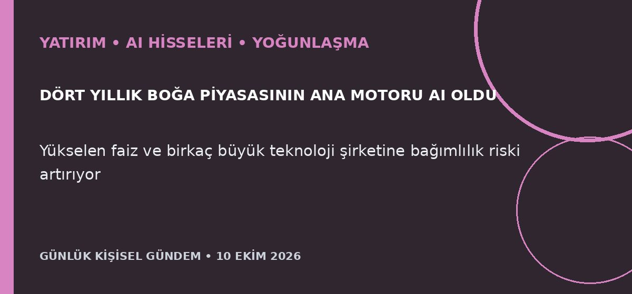
Özet
S&P 500, Ekim 2022’deki dipten bu yana yüzde 117 yükselirken AI yatırımları kârları ve ekonomik büyümeyi destekledi. Ancak endeksteki en büyük 10 şirketin ağırlığı yaklaşık yüzde 28’den yüzde 40’a çıktı; ABD 10 yıllık tahvil faizi de yaklaşık yüzde 5,2 düzeyinde.
Benim için neden önemli?
Endeks yatırımı geniş çeşitlendirme izlenimi verse de getirinin önemli bölümü aynı AI temasına bağlı birkaç şirkette yoğunlaşmış durumda. Teknoloji yatırımlarında büyümenin yanında kâr üretimi, değerleme, faiz hassasiyeti ve portföy yoğunlaşması birlikte izlenmeli; bu al-sat tavsiyesi değildir.
Kaynak: Reuters, 9 Ekim 2026
4. Türkiye, A Millî Takım Teknik Direktörü Montella ile yollarını ayırdı
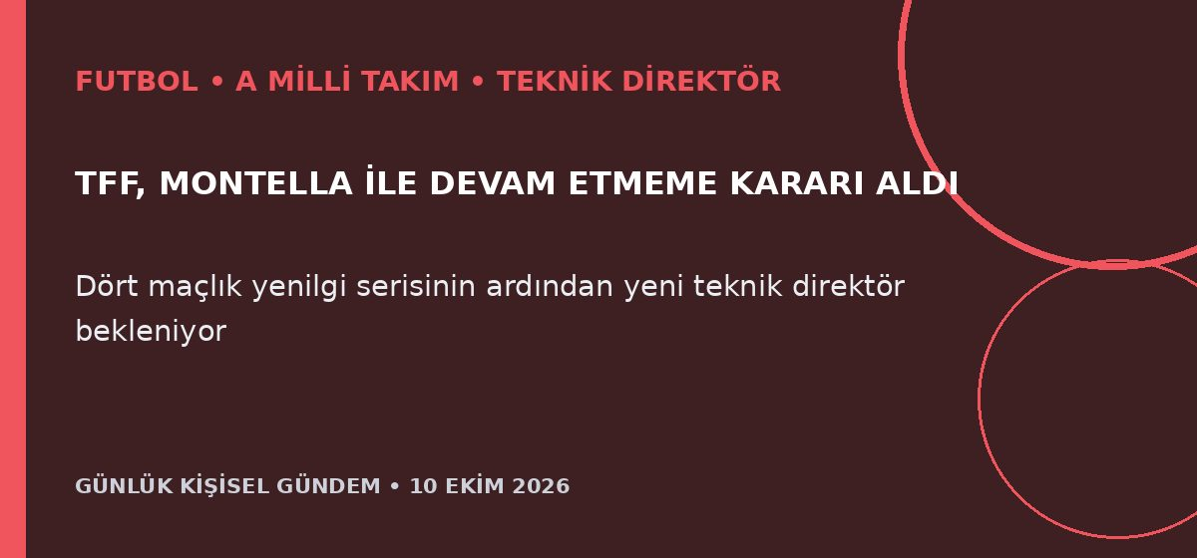
Özet
Türkiye Futbol Federasyonu, Eylül 2023’ten beri görev yapan Vincenzo Montella ile devam etmeme kararı aldı; henüz yeni teknik direktör açıklanmadı. Montella yönetiminde Türkiye Euro 2024’te çeyrek finale çıktı, ancak takım sonrasında Uluslar Ligi’nde dört maç üst üste kaybetti ve 2026 Dünya Kupası’na grup aşamasında veda etti.
Benim için neden önemli?
Karar yalnızca teknik direktör değişikliği değil, millî takımın 2028 Avrupa Şampiyonası döngüsündeki oyun ve kadro planının yeniden kurulması anlamına geliyor. Yeni seçimde kısa vadeli isim etkisinden çok oyuncu gelişimi, veri analitiği, kulüplerle koordinasyon ve sürdürülebilir oyun modeli belirleyici olmalı.
Kaynak: Reuters, 9 Ekim 2026
5. Rusya küresel piyasaya 300 bin ton dizel sağlayacak
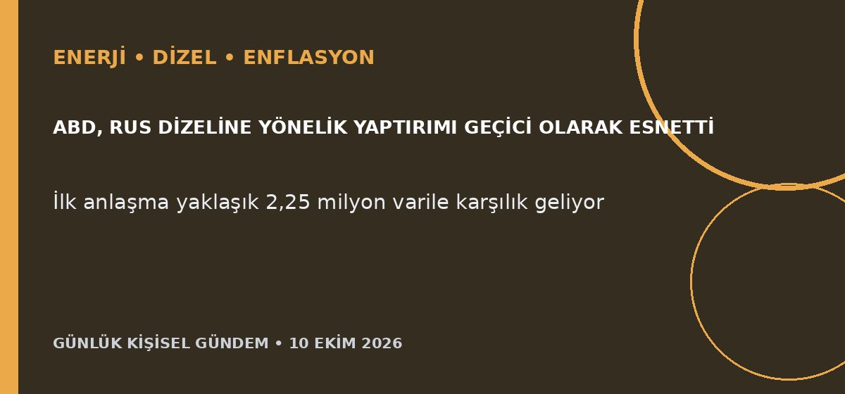
Özet
ABD Başkanı Donald Trump, Rusya’nın küresel piyasaya hemen 300 bin ton dizel sağlayacağını açıkladı; ABD de Rus yakıtına yönelik yaptırımı 7 Nisan’a kadar geçici olarak gevşetti. ABD dizel vadeli işlemleri haber sonrasında yaklaşık yüzde 5 geriledi, ancak analistler hacmin kalıcı fiyat düşüşü için sınırlı olduğunu belirtti.
Benim için neden önemli?
Dizel; tarım, lojistik ve sanayi maliyetlerinin temel girdilerinden biri olduğu için küresel fiyat hareketleri Türkiye’de akaryakıt ve enflasyonu etkileyebilir. Yeni arz kısa süreli rahatlama sağlayabilir, fakat savaş, rafineri hasarı ve yaptırım kararları nedeniyle risk primi yüksek kalıyor; bu yatırım tavsiyesi değildir.
Kaynak: Reuters, 9 Ekim 2026

